Dopis č. 15

Ahoj děti, zdravím Vás z poslední dubnové noci. Je trošku kouzelná a magická a řada lidí ji tráví u nějakého ohýnku a tzv. pálí čarodějnice. Trošku Vás zklamu, ale já stále žiju.
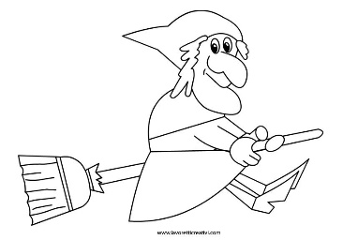….. paní učitelka Jana 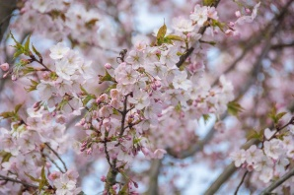

Až se probudíte a dostanete tento dopis, bude první květnový den. V Česku je 1. máj tradičně chápán jako svátek zamilovaných a celý květen jako měsíc lásky. Tak když 1.května uvidíte nějakou dvojici se líbat pod kvetoucí třešní, budete vědět, že jsou zamilovaní. Ale nekoukejte na ně příliš dlouho .

Domácí úkoly – 1.květen je také Svátek práce – takže pro pátek máte volno
Dávám jen úkoly na pondělí (1 strana z matematiky a 1 z českého jazyka) a na úterý (také 1 matematika a 1 český jazyk) – jsou tady v tomto dopise, takže nebudete potřebovat učebnici ani žádný pracovní sešit

Vzkaz od Dýňouška

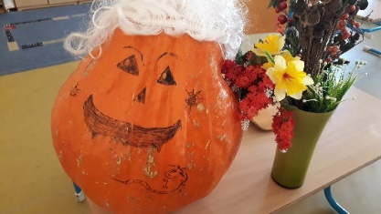……. Našel jsem si nevěstu! Už hledám tu rozkvetlou třešeň. Pěkný 1.máj děti.

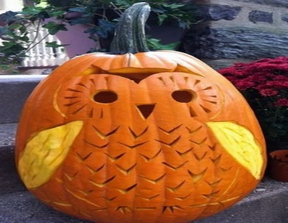

TVRDÉ A MĚKKÉ SOUHLÁSKY na pondělí

1. Sestav ze slabik slova a vyznač v nich tvrdé slabiky zeleně, měkké slabiky modře.
vat – chy – bo ______________________ lu – dy – ža _______________________
ři – pe – na ________________________ ji – ma – tel _______________________
ši – na – ma _______________________ ka – ny – me ______________________
2. Doplň i, í/y, ý
t__kot hod__n
poh__b
klad__vo
d__chat
bř__za
š__mpanz
k__selá
smaž__
r__ma
Frant__šek

3. Vymysli slova se slabikou:
ci - _______________________ hy - _______________________
ti - _______________________ ky - _______________________
ži - _______________________ ry - _______________________
Rozliš di/dy ti/ty ni/ny
Dud___ jsou hudební nástroj. N___kdo mi n__c neřekl. Lehnu si do van___. C__bule je zdravá zelen__na. Vydělal jsem si t___sic korun. Zasad___m na zahrádce semínka t__kve. Len___čka je moje malá kamarádka. Zdály se mi krásné sn___. V zimě padá sn___h. Buďte prosím t___cho. T___ jsi můj dobrý přítel.
TVRDÉ A MĚKKÉ SOUHLÁSKY na úterý

4. Při softbalovém zápasu se pomíchaly pálky. Pomůžeš je roztřídit? Pálky, ve kterých doplníš měkké i/í, vybarvi žlutě, ve kterých doplníš y/ý, vybarvi červeně.

5. Doplň i, í/y, ý do slov a utvoř s nimi větu.
kraj__na - _______________________________________________________________
česk__ - _________________________________________________________________
ř__ dil - _________________________________________________________________
6. Doplň i,í/y,ý a spoj dvojice, které k sobě patří.
klad__vo strom
šat__ peč__vo
narc__s sport__
šátečk__ nářad__
krasobruslen__ květ__na
bř__za oblečen__

Matematika – pondělí

- Připoj obláčky ke správnému sluníčku.

< 15 > 15 = 15
3 . 3 + 6
6 . 3 5 . 3 2 . 3 8 . 3
2 . 3 + 5
10 . 3 7 . 3 4 . 3 + 3

9 . 3
2 . 3 + 9
8 . 3 + 2
1 . 3 + 10 3 . 3

2. Rozhodni o správnosti výsledku, odpověď vybarvi. Z vybarvených písmenek sestav slovo a
zapiš ho do připravené tabulky.

 | ANO | NE
5 . 4 = 20 | M | T
6 . 4 = 26 | E | A
7 . 4 = 32 | N | T
2 . 4 = 8 | E | I
9 . 4 = 36 | M | A
0 . 4 = 4 | O | A
8 . 4 = 42 | L | T
10 . 4 = 40 | I | V
4 . 4 = 16 | K | T
3 . 4 = 12 | A | D

3. Vybarvi deštníky, ve kterých jsou pouze násobky čísla 4.
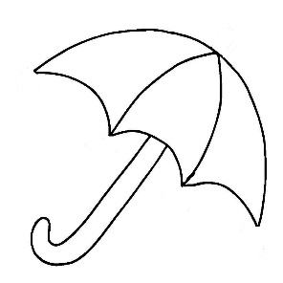

24 40 36 12 4
4 16 32 24 20
18 8 8 14 28
Matematika – úterý

4. Doplň znaménka <, >, =

4 . 4 4 + 4 8 . 4 35 – 5 3 . 4 6 . 2

6 . 4 6 + 20 9 . 4 40 – 4 0 . 4 1 + 1

2 . 4 2 + 4 1 . 4 1 + 4 7 . 4 22 +6

3. Vypočti příklady, doplň písmenko, vyřeš tajenku.

6 . 3 =
9 . 3 =
2 . 3 =
5 . 3 =
0 . 3 =
8 . 3 =
10 . 3 =
3 . 3 =
7 . 3 =

27 | 0 | 18 | 9 | 15 | 21 | 30 | 6 | 24
Á | B | N | K | O | A | L | S | I

Zapiš příklad, vypočítej.

Kolik nohou mají dohromady 4 kuřata? ________________________________

Kolik nohou má dohromady 8 slepic? ________________________________

Kolik očí má dohromady 9 lidí? ________________________________

Kolik uší má dohromady 5 slonů? ________________________________

Kolik nohou mají dohromady 3 kapři? ________________________________

